Участие с докладом по вопросам здорового образа жизни в конференциях:
международного уровня: 7
- Развитие студенческого спорта в РязГМУ. / Слуцкая Алина Сергеевна, студентка 6 курса лечебного факультета. Научный руководитель: к.п.н., доц. Г.В. Пономарева. / III Всероссийская c международным участием научно-практическая конференция «Физическая культура, спорт и проблемы здорового образа жизни в системе медицинского образования» в смешанном формате. г. Волгоград, ФГБОУ ВО ВГМУ, 17-18 апреля 2025г.
- Динамика показателей физической подготовленности студентов Рязанского государственного медицинского университета имени академика И.П. Павлова / Данилина А. Ю. //III Всероссийская c международным участием научно-практическая конференция «Физическая культура, спорт и проблемы здорового образа жизни в системе медицинского образования» в смешанном формате. г. Волгоград, ФГБОУ ВО ВГМУ, 17-18 апреля 2025г.
- Динамика развития плавания среди медицинских вузов на примере Всероссийского чемпионата по плаванию ежегодно проводимого Рязанским государственным медицинским университетом имени академика И.П. Павлова / Пономарева Г.В. // III Всероссийская c международным участием научно-практическая конференция «Физическая культура, спорт и проблемы здорового образа жизни в системе медицинского образования» в смешанном формате. г. Волгоград, ФГБОУ ВО ВГМУ, 17-18 апреля 2025г.
- Влияние процедуры массажа на функциональное состояние человека в зависимости от типа нервной деятельности / Цуканова Анастасия Сергеевна, студентка 6 курса лечебного факультета. Научный руководитель: к.м.н., доц. Т.И. Толстова. / III Всероссийская c международным участием научно-практическая конференция «Физическая культура, спорт и проблемы здорового образа жизни в системе медицинского образования» в смешанном формате. г. Волгоград, ФГБОУ ВО ВГМУ, 17-18 апреля 2025г.

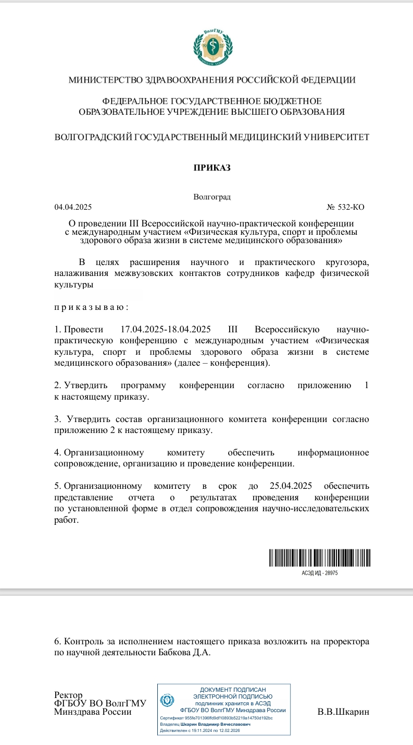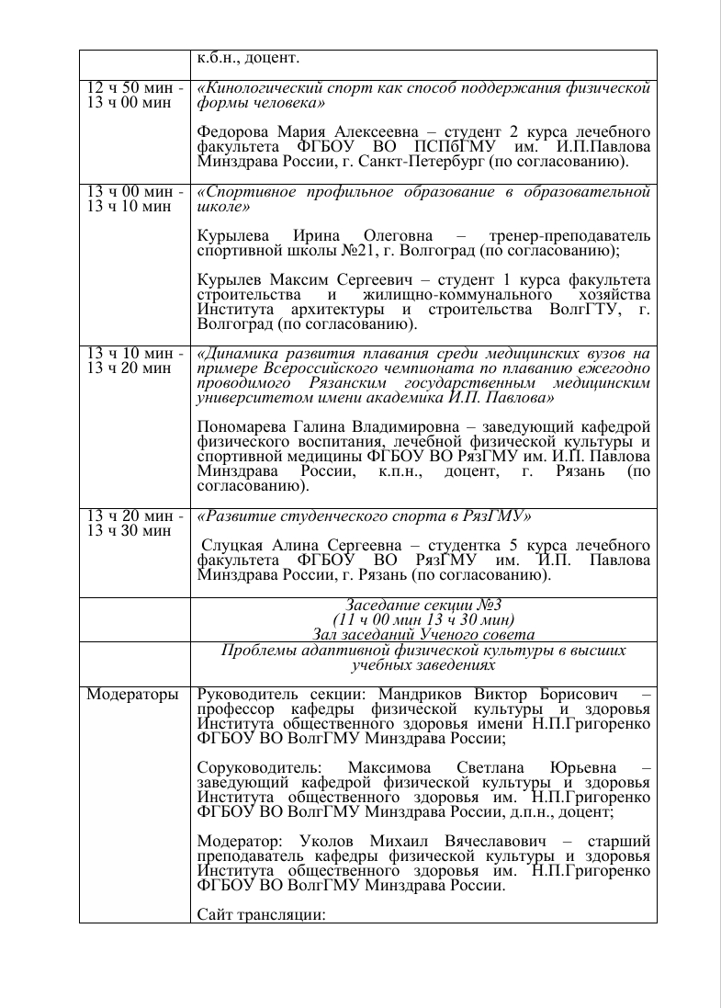
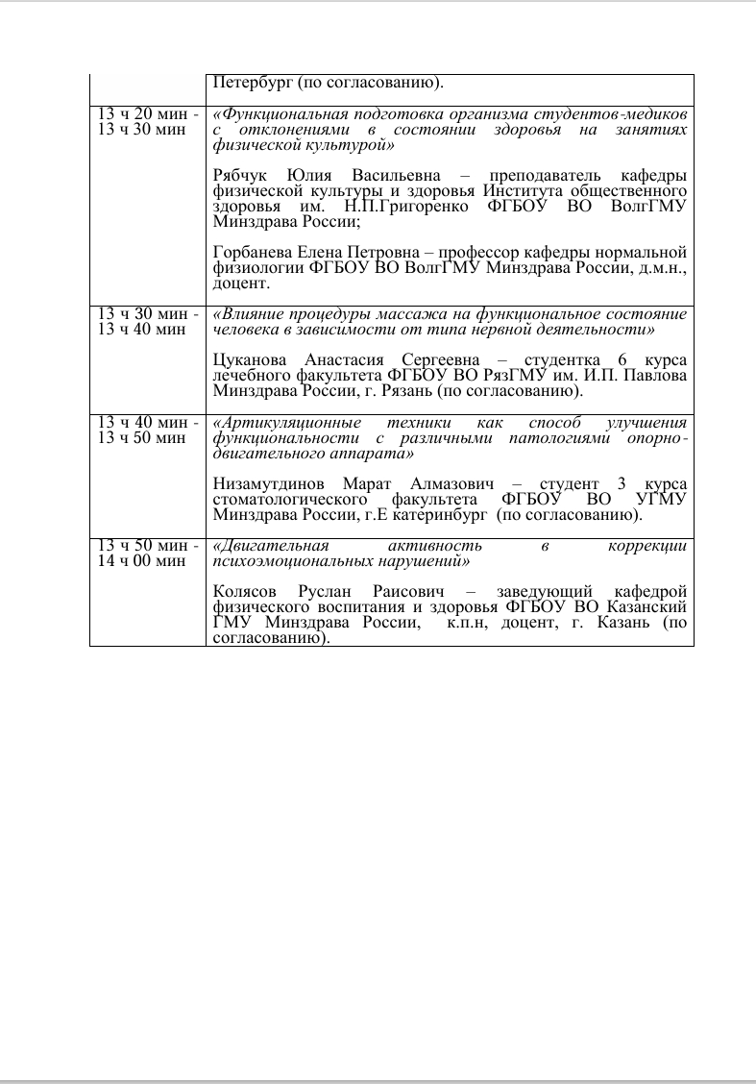
- Круглый стол «Плавание как компонент здорового образа жизни будущих врачей и фармацевтов: практики, вызовы, перспективы» в рамках IX Всероссийских соревнований по плаванию среди медицинских и фармацевтических вузов России с участием иностранных спортсменов /Пономарева Г.В. «Плавание как компонент здорового образа жизни будущих врачей и фармацевтов: вызовы, перспективы» 14 ноября 2025г.
- С Круглый стол «Плавание как компонент здорового образа жизни будущих врачей и фармацевтов: практики, вызовы, перспективы» в рамках IX Всероссийских соревнований по плаванию среди медицинских и фармацевтических вузов России с участием иностранных спортсменов идякина А.В. (председатель студенческого спортивного клуба РязГМУ) – Студенческий спортивный клуб РязГМУ: уникальные практики, маркетинг, образовательные мероприятия.
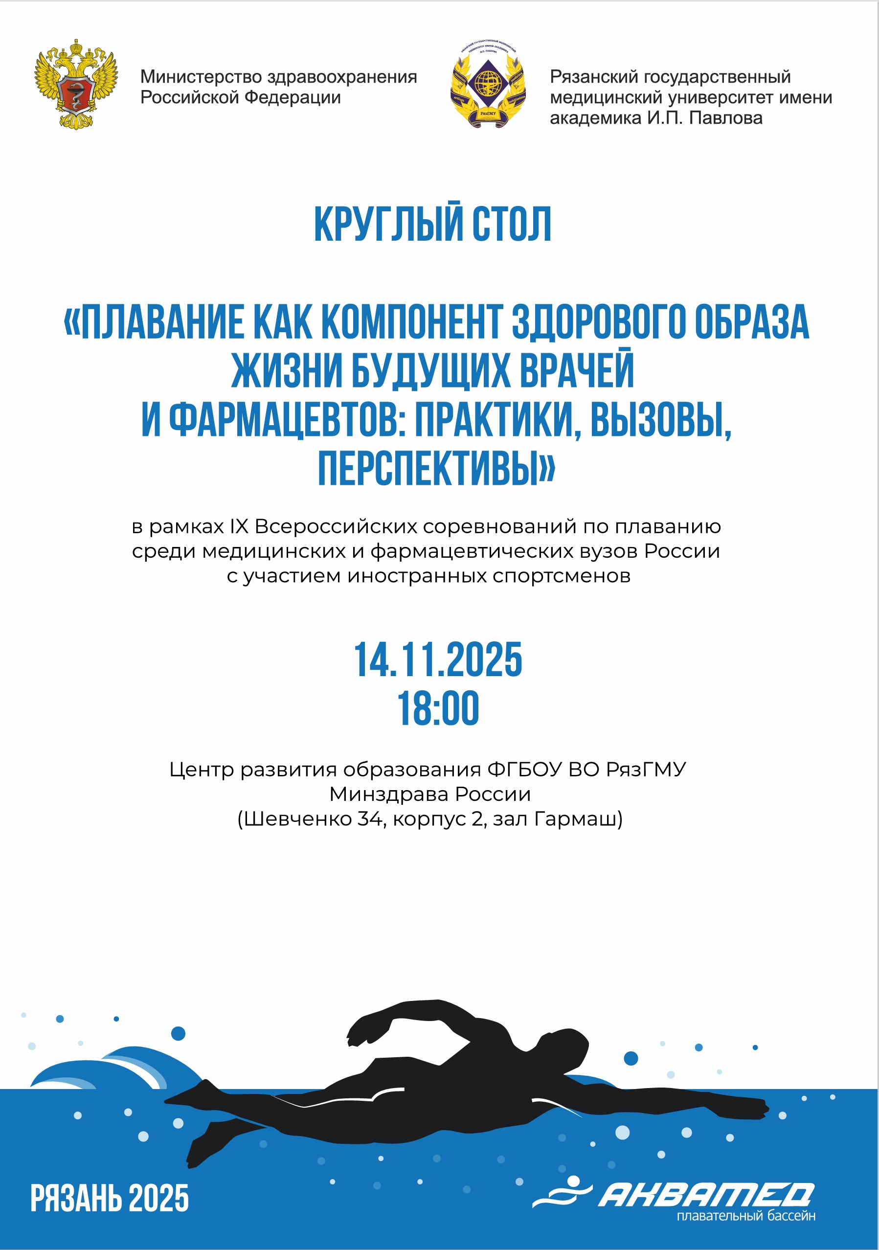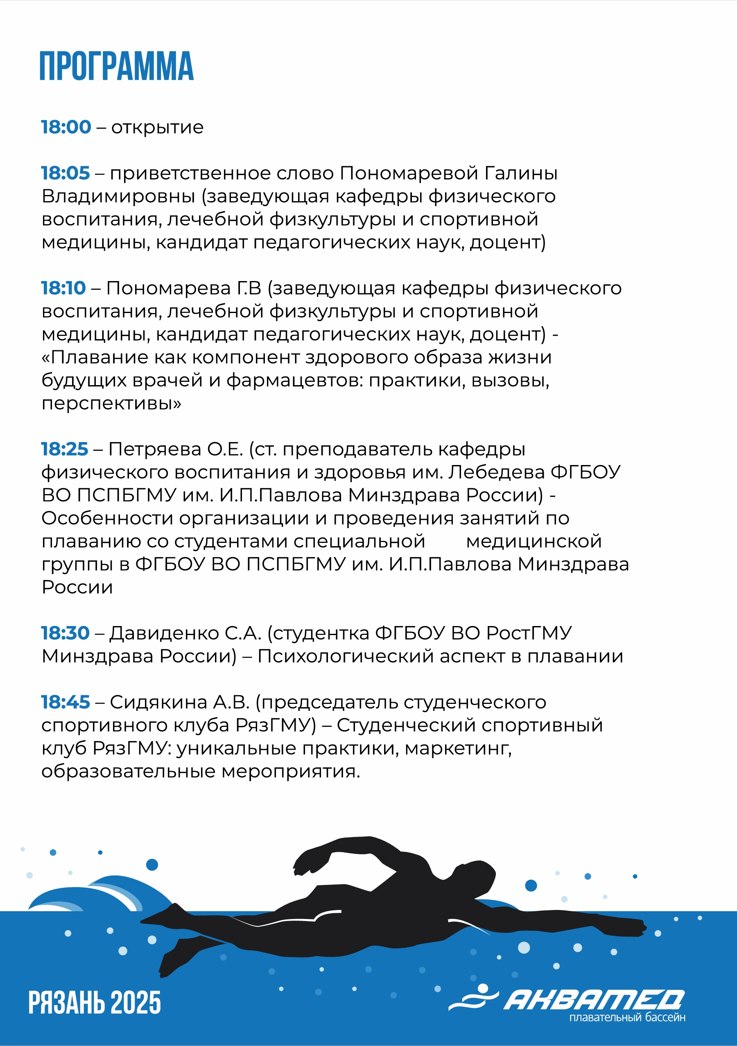7. Эффективность занятий пляжным волейболом со студентами в летний период / П.И. Самотаев, Г.В. Пономарева, В.Д. Девяткин, Е.А. Левина // XIII Междунар. науч. - метод. Конференция «Физическая культура и спорт в системе высшего и среднего профес. образования»», г. Уфа,17 марта 2025
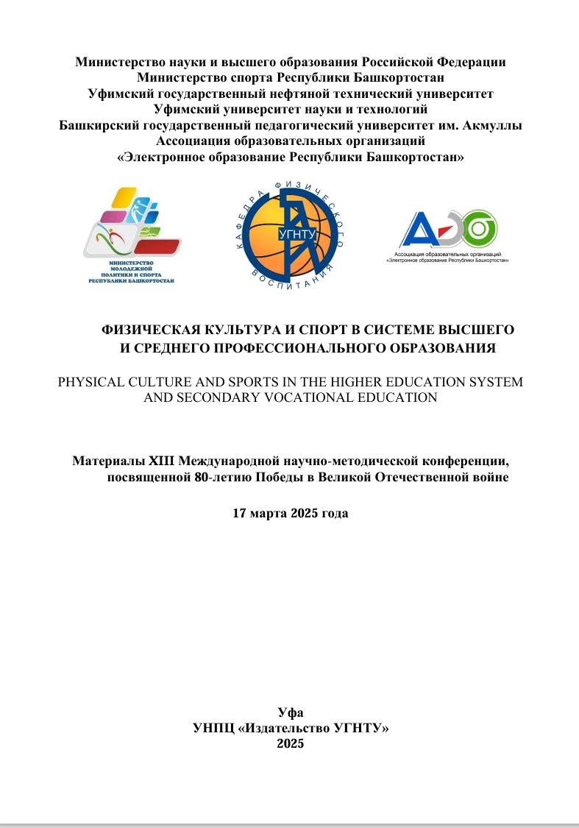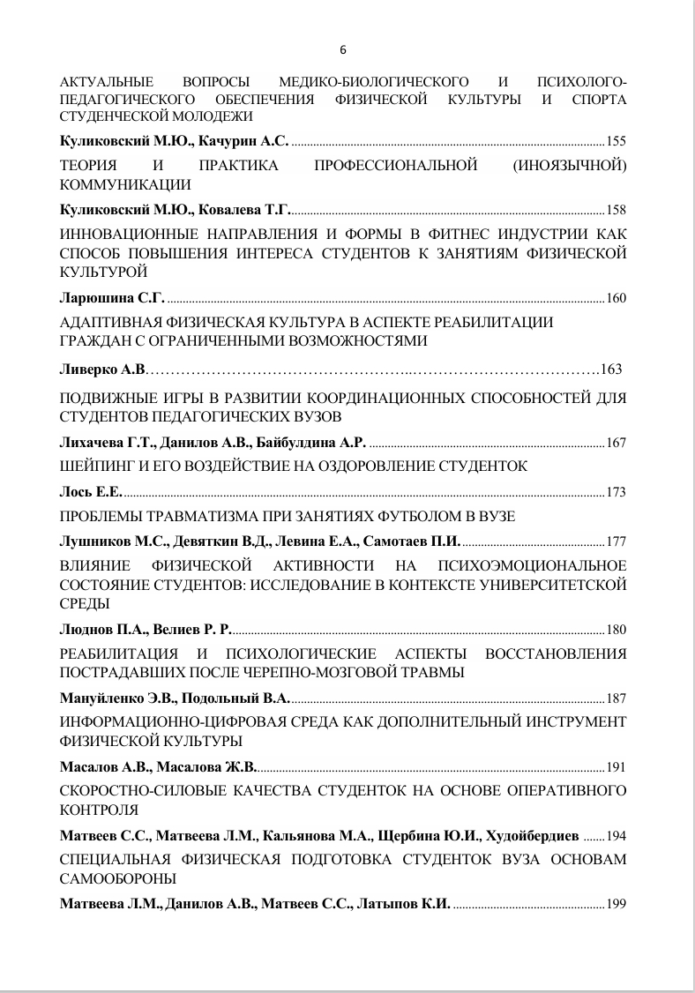

всероссийского уровня: 9
- Вовлечение студентов в физкультурно-спортивные практики» / Пономарева Г.В. // II Всероссийского университетского форума «Движение - естественное лекарственное средство» 7 ноября 2025 (Москва, ФГАОУ ВО РНИМУ им. Н.И. Пирогова Минздрава России).
- Турнир школ на кубок РязГМУ «Время первых» / Левина Е.А. // II Всероссийского университетского форума «Движение - естественное лекарственное средство» 7 ноября 2025 (Москва, ФГАОУ ВО РНИМУ им. Н.И. Пирогова Минздрава России).
- «Студенческий спортивный клуб РязГМУ: уникальные практики, маркетинг,образовательные проекты» Антонова А.А., студентка 5 курса лечебного факультета 10 группы. / Студенческая научная конференция «ДЕЛС: актуальные вопросы здоровья и физического развития студентов» II Всероссийского университетского форума «Движение- естественное лекарственное средство» 7 ноября 2025 (Москва, ФГАОУ ВО РНИМУ им. Н.И. Пирогова Минздрава России).
- Комплексный подход к изучению нарушению осанки: причины, классификация, влияние специфики спорта и профилактические меры / Бобкова Ю.В., ординатор 2 года обучения кафедры физического воспитания, лечебной физкультуры и спортивной медицины./ Студенческая научная конференция «ДЕЛС: актуальные вопросы здоровья и физического развития студентов» II Всероссийского университетского форума «Движение- естественное лекарственное средство» 7 ноября 2025 (Москва, ФГАОУ ВО РНИМУ им. Н.И. Пирогова Минздрава России).
- Щербакова А.Р., Галкина Д.Р., Булатецкий С.В., Кирюхин О.Л., Петров Д.С. «Опыт лабораторного выявления систематического злоупотребления алкоголем у пациентов при ежегодной плановой диспансеризации». XI Всероссийская с международным участием научная конференция молодых специалистов, аспирантов, ординаторов «Инновационные технологии в медицине: взгляд молодого специалиста», посвящённая 75-летию университета на Рязанской земле (г. Рязань, 16-17 октября 2025 г.).
- Бяловский Ю.Ю., Шустова С.А. «Парадигмы патофизиологии ишемической болезни сердца: от атеросклеротических бляшек до микроваскулярной дисфункции». Всероссийская научно-практическая конференция «Актуальные вопросы терапии и общей врачебной практики» (г. Рязань, 14 ноября 2025 г.).
- Присакару М.Н. «Эффект применения дыхательных упражнений в снижении психоэмоционального напряжения у студентов медицинского ВУЗа для коррекции функционального состояния студентов медицинского ВУЗа». Всероссийская научно-практическая конференция «Актуальные вопросы терапии и общей врачебной практики» (г. Рязань, 14 ноября 2025 г.).
- Ванина Д.С. «Физиология газообмена в легких и его значение для организма». Всероссийская научно-практическая конференция «Актуальные вопросы терапии и общей врачебной практики» (г. Рязань, 14 ноября 2025 г.).
- Мирошкина Т.А. Сравнительная характеристика методов определения основного обмена/ Т.А. Мирошкина, Д.Д. Алабердина, Е.С. Урманова //Всероссийская научно-практическая конференция с международным участием «Биология XXI века в свете глобальных вызовов», 24 апреля 2025 года, г. Рязань.

внутривузовского уровня: 7
Ежегодная студенческая научно-практической конференции, посвященной 75-летию университета на Рязанской земле 28.03.2025г
1. Пемуров Кирилл Константинович (3 курс, лечебный ф-т). Результативность употребления спортивных добавок в гиревом спорте. Научный руководитель: И.И. Кулаков.
2. Жарков Павел (1 курс, лечебный ф-т). Эффективность занятий пляжным волейболом со студентами в летний период. Научный руководитель: П.И. Самотаев.
3. Лощилов Владислав Алексеевич (3 курс, лечебный ф-т). Проблемы травматизма при занятиях футболом в вузе. Научный руководитель: М.С. Лушников.
4. Кузнецова Василиса (1 курс, ф-т клинической психологии). Подготовка студентов к сдаче норм комплекса ГТО в вузе. Научный руководитель: М.С. Лушников.
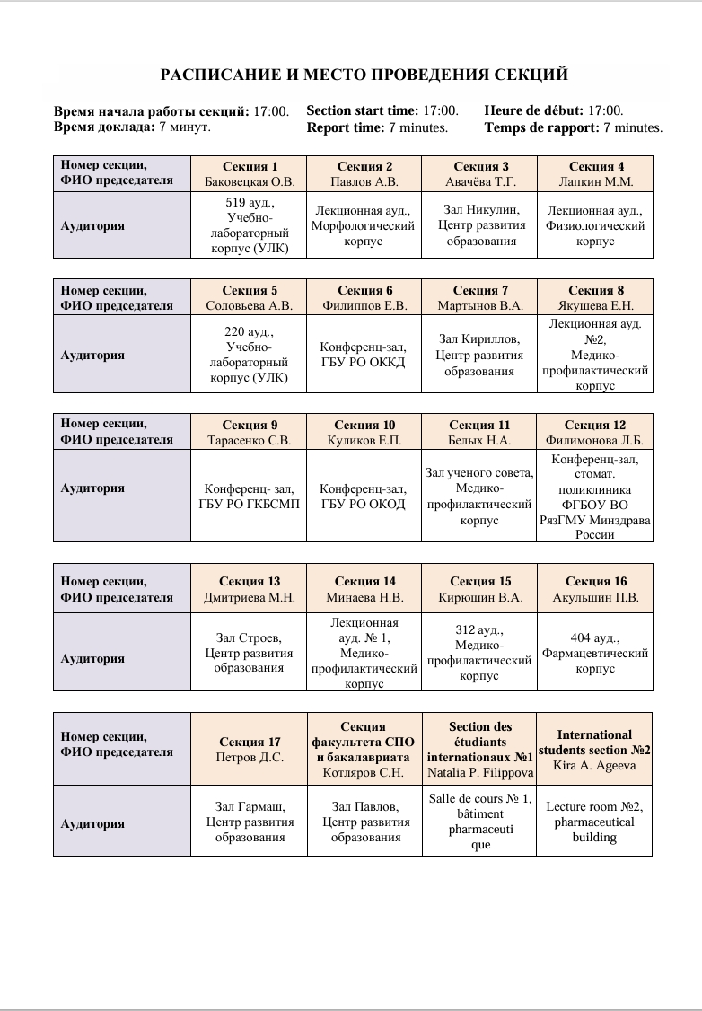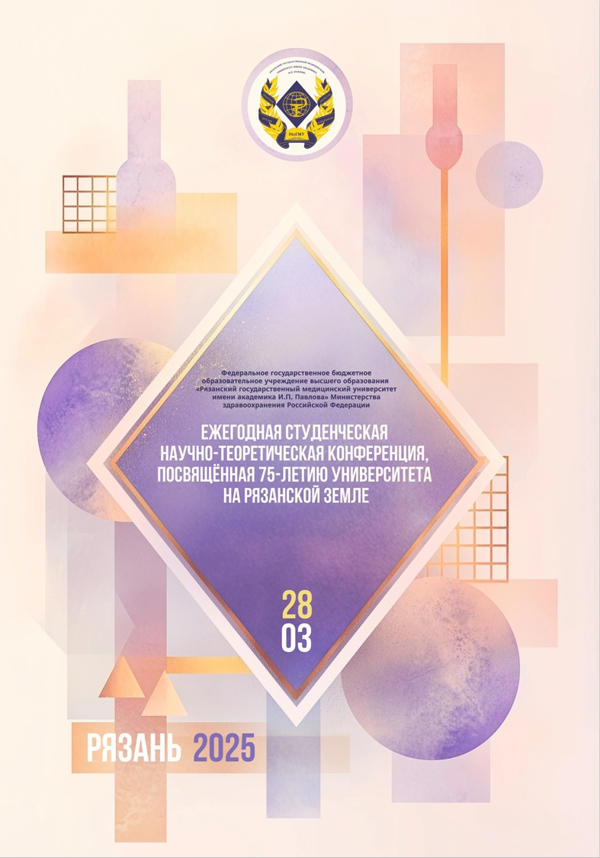
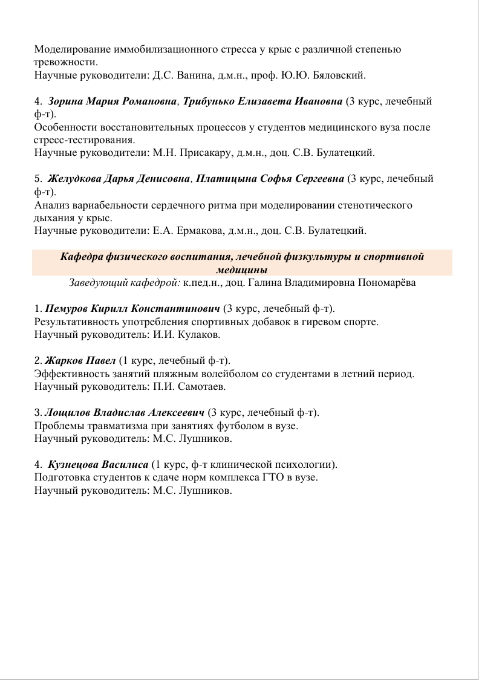

Ежегодная студенческая научно-практической конференции, посвященной 75-летию университета на Рязанской земле 17.12.2025г.
1. Яковенко Мария Николаевна, Нефедова Анастасия Ильинична (4 курс, педиатрический ф-т).
Тема доклада: Роль плавания и гидротерапии для детей от рождения до 3 лет. Научный руководитель: Е.И. Фалеева.
2. Коровина Мария Игоревна (2 курс, ф-т клинической психологии), Солтыс Амелия Владимировна (1 курс, лечебный ф-т).
Тема доклада: Психологические факторы, предрасполагающие к принятию допинга спортсменами и студентами. Научный руководитель: к.м.н., доц. Т.И. Толстова, М.Н. Тинякова.
3. Тихомирова Арина Владимировна, Харитонова Валерия Вячеславовна (3 курс, лечебный ф-т).
Тема доклада: Влияние физических нагрузок различной направленности на умственную работоспособность студенток РязГМУ. Научный руководитель: Е.А. Левина. «Первые шаги в науку»
